ГУАП

КАФЕДРА № 43

ОТЧЕТ   
ЗАЩИЩЕН С ОЦЕНКОЙ

ПРЕПОДАВАТЕЛЬ

|  |  |  |  |  |
| --- | --- | --- | --- | --- |
| Старший преподаватель |  |  |  | Н.В Путилова |
| должность, уч. степень, звание |  | подпись, дата |  | инициалы, фамилия |

|  |
| --- |
| ОТЧЕТ О ЛАБОРАТОРНОЙ РАБОТЕ №3  Объектно-реляционные базы данных. Проектирование и создание |
| **по дисциплине: Проектирование баз данных** |
|  |
|  |

РАБОТУ ВЫПОЛНИЛ

|  |  |  |  |  |  |
| --- | --- | --- | --- | --- | --- |
| СТУДЕНТ ГР. | 4134к |  |  |  | Костяков Н.А. |
|  |  |  | подпись, дата |  | инициалы, фамилия |

Санкт-Петербург

2024

## Задание:

Спроектировать физическую модель базы данных, находящуюся в третьей нормальной форме, и включающую наследование и хотя бы один пользовательский тип (составной и/или перечислимый) в соответствии с заданным вариантом. Написать соответствующий скрипт создания базы данных.  
Обратите внимание: 1)Для корректной работы внешних ключей ссылающихся на предка необходимо ограничение внешнего ключа реализовывать не декларативно, а с помощью триггеров.  
2)Если у Вас не будет составного или диапазонного пользовательского типа будет сложно делать агрегатную функцию в следующей работе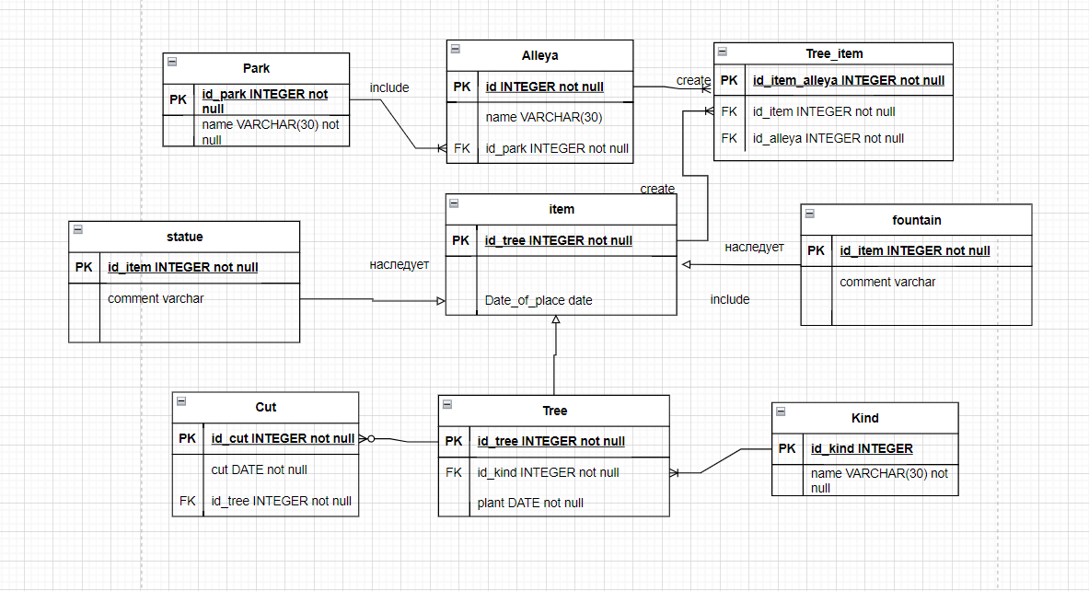

## Листинг

CREATE TABLE PARK (

    ID_PARK SERIAL PRIMARY KEY,

    NAME VARCHAR(30) NOT NULL

);

CREATE TABLE ALLEYA (

    ID_ALLEYA SERIAL PRIMARY KEY,

    NAME VARCHAR(30) NOT NULL,

    ID_PARK INTEGER,

    FOREIGN KEY (ID_PARK) REFERENCES PARK(ID_PARK) ON UPDATE CASCADE ON DELETE RESTRICT

);

CREATE TABLE KIND (

    ID_KIND SERIAL PRIMARY KEY,

    NAME VARCHAR(30) NOT NULL

);

CREATE TABLE ITEM (

    ID_ITEM SERIAL NOT NULL PRIMARY KEY,

    COMMENTARY varchar(255) default null

);

CREATE TYPE TREE_STATUS AS ENUM ('GOOD', 'BAD', 'DEAD');

CREATE TABLE TREE (

    PRIMARY KEY (ID_ITEM),

    WEALTH TREE_STATUS,

    DATE_OF_PLANT DATE,

    ID_KIND INTEGER NOT NULL,

    FOREIGN  KEY (ID_KIND) REFERENCES KIND(ID_KIND) ON DELETE CASCADE ON UPDATE CASCADE

    ) INHERITS (ITEM);

CREATE TABLE FOUNTAIN (

    PRIMARY KEY (ID_ITEM),

    DATE_OF_PLACE DATE

) INHERITS (ITEM);

CREATE TABLE STATUE (

    PRIMARY KEY (ID_ITEM),

    DATE_OF_PLACE DATE

) INHERITS (ITEM);

CREATE TABLE CUT (

    ID_CUT SERIAL PRIMARY KEY,

    ID INTEGER NOT NULL,

    CUT DATE NOT NULL,

    CONSTRAINT FK_CUT_TREE FOREIGN KEY (ID) REFERENCES TREE(ID_ITEM) ON DELETE CASCADE ON UPDATE CASCADE

);

CREATE TABLE ITEM_ALLEYA (

    ID_ITEM_ALLEYA SERIAL PRIMARY KEY,

    ID INTEGER NOT NULL,

    ID_ALLEYA INTEGER NOT NULL

);

-- Проверка на существование

CREATE OR REPLACE FUNCTION update_item_id_on_item_alleya_update() RETURNS TRIGGER AS $$

BEGIN

    IF NOT EXISTS (

        SELECT 1 FROM ITEM WHERE ID_ITEM = NEW.ID

    ) THEN

        RAISE EXCEPTION 'Item with ID % does not exist', NEW.ID;

    END IF;

    RETURN NEW;

END;

$$ LANGUAGE plpgsql;

CREATE TRIGGER update_item_id_on_item_alleya_update

BEFORE UPDATE ON ITEM_ALLEYA

FOR EACH ROW

EXECUTE FUNCTION update_item_id_on_item_alleya_update();

CREATE TRIGGER update_item_id_on_item_alleya_in

BEFORE INSERT ON ITEM_ALLEYA

FOR EACH ROW

EXECUTE FUNCTION update_item_id_on_item_alleya_update();

-- Триггеры для обновления в таблице

CREATE OR REPLACE FUNCTION update_item_alleya_on_update() RETURNS TRIGGER AS $$

BEGIN

    UPDATE ITEM_ALLEYA

    SET ID = NEW.ID_ITEM

    WHERE ID = OLD.ID_ITEM;

    RETURN NEW;

END;

$$ LANGUAGE plpgsql;

CREATE TRIGGER update_item_alleya_on_update_fountain

AFTER UPDATE ON FOUNTAIN

FOR EACH ROW

EXECUTE FUNCTION update_item_alleya_on_update();

CREATE TRIGGER update_item_alleya_on_update_tree

AFTER UPDATE ON TREE

FOR EACH ROW

EXECUTE FUNCTION update_item_alleya_on_update();

CREATE TRIGGER update_item_alleya_on_update_statue

AFTER UPDATE ON STATUE

FOR EACH ROW

EXECUTE FUNCTION update_item_alleya_on_update();

-- Триггеры для удаления из таблицы

CREATE OR REPLACE FUNCTION delete_item_alleya_on_delete() RETURNS TRIGGER AS $$

BEGIN

    DELETE FROM ITEM_ALLEYA

    WHERE ID = OLD.ID_ITEM;

    RETURN OLD;

END;

$$ LANGUAGE plpgsql;

CREATE TRIGGER delete_item_alleya_on_fountain_delete

BEFORE DELETE ON FOUNTAIN

FOR EACH ROW

EXECUTE FUNCTION delete_item_alleya_on_delete();

CREATE TRIGGER delete_item_alleya_on_tree_delete

BEFORE DELETE ON TREE

FOR EACH ROW

EXECUTE FUNCTION delete_item_alleya_on_delete();

CREATE TRIGGER delete_item_statue_on_statue_delete

BEFORE DELETE ON STATUE

FOR EACH ROW

EXECUTE FUNCTION delete_item_alleya_on_delete();

-------------------------------------------------------------------------

INSERT INTO PARK (ID_PARK, NAME) VALUES (1, 'Космический');

INSERT INTO PARK (ID_PARK, NAME) VALUES (2, 'Спортивный');

INSERT INTO ALLEYA (ID_ALLEYA, NAME, ID_PARK) VALUES (1, 'Скоростная', 1);

INSERT INTO ALLEYA (ID_ALLEYA, NAME, ID_PARK) VALUES (2, 'Ракетная', 1);

INSERT INTO ALLEYA (ID_ALLEYA, NAME, ID_PARK) VALUES (3, 'Беговая', 2);

INSERT INTO ALLEYA (ID_ALLEYA, NAME, ID_PARK) VALUES (4, 'Быстрая', 2);

INSERT INTO ALLEYA (ID_ALLEYA, NAME, ID_PARK) VALUES (5, 'Тройная липовая', 1);

INSERT INTO ALLEYA (ID_ALLEYA, NAME, ID_PARK) VALUES (6, 'Театральная', 2);

INSERT INTO KIND (ID_KIND, NAME) VALUES (1, 'Клен');

INSERT INTO KIND (ID_KIND, NAME) VALUES (2, 'Ясень');

INSERT INTO KIND (ID_KIND, NAME) VALUES (3, 'Береза');

INSERT INTO KIND (ID_KIND, NAME) VALUES (4, 'Дуб');

INSERT INTO KIND (ID_KIND, NAME) VALUES (5, 'Липа');

INSERT INTO KIND (ID_KIND, NAME) VALUES (6, 'Ель');

INSERT INTO KIND (ID_KIND, NAME) VALUES (7, 'Яблоня');

INSERT INTO KIND (ID_KIND, NAME) VALUES (8, 'Ива');

INSERT INTO KIND (ID_KIND, NAME) VALUES (9, 'Тополь');

INSERT INTO KIND (ID_KIND, NAME) VALUES (10, 'Пихта');

INSERT INTO TREE (DATE_OF_PLANT, ID_KIND, WEALTH) VALUES ('16-04-2021', 1, 'GOOD');

INSERT INTO TREE (DATE_OF_PLANT, ID_KIND, WEALTH) VALUES ('16-04-2021', 3, 'GOOD');

INSERT INTO FOUNTAIN (DATE_OF_PLACE) VALUES ('16-04-2024');

INSERT INTO STATUE (DATE_OF_PLACE) VALUES ('16-04-2024');

-- Inserting into ITEM_ALLEYA

INSERT INTO ITEM_ALLEYA (ID, ID_ALLEYA) VALUES (1, 1);

INSERT INTO ITEM_ALLEYA (ID, ID_ALLEYA) VALUES (2, 2);

INSERT INTO ITEM_ALLEYA (ID, ID_ALLEYA) VALUES (3, 3);

INSERT INTO ITEM_ALLEYA (ID, ID_ALLEYA) VALUES (4, 4);

-- Inserting into CUT

INSERT INTO CUT (ID, CUT) VALUES (1, '2023-12-10');

INSERT INTO CUT (ID, CUT) VALUES (2, '2023-12-23');